Учреждение образования
«БЕЛОРУССКИЙ ГОСУДАРСТВЕННЫЙ ТЕХНОЛОГИЧЕСКИЙ УНИВЕРСИТЕТ»
Исследование блочных шифров
Студент: Трубач Д. С.
ФИТ 3 курс 5 группа
Преподаватель: Савельева М. Г.
Минск 2024

Алгоритм DES
Алгоритм строится на основе сети Фейстеля. Входной блок данных, состоящий из 64 битов, преобразуется в выходной блок идентичной длины. В алгоритме широко используются подстановки и перестановки битов текста. Комбинация двух указанных методов преобразования образует фундаментальный строительный блок DES, называемый раундом или циклом. Один блок данных подвергается преобразованию (и при зашифровании, и при расшифровании) в течение 16 раундов. После первоначальной перестановки и разделения 64-битного блока данных на правую и левую половины длиной по 32 бита выполняются 16 раундов одинаковых действий.
Вначале правая часть блока R_{i} расширяется до 48 битов с использованием таблицы, которая определяет перестановку плюс расширение на 16 битов. Эта операция приводит размер правой половины в соответствие с размером ключа для выполнения операции XOR.
После выполнения перестановки с расширением для полученного 48-битного значения выполняется операция XOR с 48-битным подключом K_{i}. Затем полученное 48-битное значение подается на вход блока подстановки S, результатом которой является 32-битное значение. Подстановка выполняется в восьми блоках подстановки или восьми S-блоках.
При выполнении этой операции 48 битов данных делятся на восемь 6-битных подблоков, каждый из которых по соответствующей таблице замен замещается четырьмя битами. Подстановка с помощью S-блоков является одним из важнейших этапов DES. Таблицы замен для этой операции специально спроектированы так, чтобы обеспечивать максимальную криптостойкость. В результате выполнения этого этапа получаются восемь 4-битных блоков, которые вновь объединяются в единое 32-битное значение.
Далее полученное 32-битное значение обрабатывается с помощью перестановки Р, которая не зависит от используемого ключа. Целью перестановки является такое максимальное переупорядочивание битов, чтобы в следующем раунде шифрования каждый бит с большой вероятностью обрабатывался другим S-блоком.
И наконец, результат перестановки объединяется с помощью операции XOR с левой половиной первоначального 64-битного блока данных. Затем левая и правая половины меняются местами, и начинается следующий раунд.

Алгоритм DES-EEE2
Существует модификация DES, называемая 3DES или TripleDES. Смысл модификации в том, что алгоритм DES применяется три раза. Есть несколько разновидностей TripleDES:
- DES-EEE3: шифруется три раза с тремя разными ключами (операции шифрование-шифрование-шифрование);
- DES-EDE3: 3DES операции шифрование-расшифрование шифрование с тремя разными ключами;
- DES-EEE2 и DES-EDE2: как и предыдущие, однако на первом
и третьем шаге используется одинаковый ключ.
Рассмотрим алгоритм DES-EEE2.
Для реализации данного алгоритма используется функция, представленная на листинге 2.1.
public static string Encrypt(string keyOne, string keyTwo, string message)
{
using (TripleDESCryptoServiceProvider tdes = new TripleDESCryptoServiceProvider())
{
tdes.Mode = CipherMode.ECB;
tdes.Padding = PaddingMode.Zeros;
byte[] key1 = Encoding.ASCII.GetBytes(keyOne);
byte[] key2 = Encoding.ASCII.GetBytes(keyTwo);
string encryptedMessage = "";
using (ICryptoTransform encryptor1 = tdes.CreateEncryptor(key1, new byte[8]))
using (ICryptoTransform decryptor2 = tdes.CreateDecryptor(key2, new byte[8])){
byte[] encryptedBytes = encryptor1.TransformFinalBlock(Encoding.UTF8.GetBytes(message), 0, message.Length);
byte[] decryptedBytes = decryptor2.TransformFinalBlock(encryptedBytes, 0, encryptedBytes.Length);
byte[] reencryptedBytes = encryptor1.TransformFinalBlock(decryptedBytes, 0, decryptedBytes.Length);
encryptedMessage = Convert.ToBase64String(reencryptedBytes);
Console.WriteLine("Зашифрованное сообщение: " + encryptedMessage);}
return encryptedMessage;}
}
Листинг 2.1 – Функция зашифрования алгоритмом DES-EEE2
Для расшифрования необходимо выполнить три операции расшифрования с одинаковыми ключами при первом и третьем расшифровании. Функция представлена на листинге 2.2.
public static string Decrypt(string keyOne, string keyTwo, string message)
{
string decryptedMessage = "";
using (TripleDESCryptoServiceProvider tdes = new TripleDESCryptoServiceProvider())
{
tdes.Mode = CipherMode.ECB;
tdes.Padding = PaddingMode.Zeros;
byte[] key1 = Encoding.ASCII.GetBytes(keyOne);
byte[] key2 = Encoding.ASCII.GetBytes(keyTwo);
using (ICryptoTransform decryptor1 = tdes.CreateDecryptor(key1, new byte[8]))
using (ICryptoTransform encryptor2 = tdes.CreateEncryptor(key2, new byte[8]))
using (ICryptoTransform decryptor3 = tdes.CreateDecryptor(key1, new byte[8]))
{
byte[] encryptedBytes = Convert.FromBase64String(message);
byte[] decryptedBytes = decryptor1.TransformFinalBlock(encryptedBytes, 0, encryptedBytes.Length);
byte[] reencryptedBytes = encryptor2.TransformFinalBlock(decryptedBytes, 0, decryptedBytes.Length);
byte[] finalDecryptedBytes = decryptor3.TransformFinalBlock(reencryptedBytes, 0, reencryptedBytes.Length);
decryptedMessage = Encoding.UTF8.GetString(finalDecryptedBytes);
Console.WriteLine("Расшифрованное сообщение: " + decryptedMessage);
}
}
return decryptedMessage;
}
Листинг 2.2 – Функция расшифрования алгоритмом DES-EEE2
Результат работы данных функций, предназначенных для шифрования и расшифрования сообщения, представлены на рисунке 2.1.
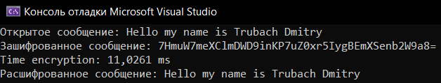
Рисунок 2.1 – Результат функций зашифрования и расшифрования
Из рисунка можем заметить, что сообщение, которое мы шифруем, а следом расшифровываем, соответствует исходному сообщению.

Оценка лавинного эффекта
Лавинный эффект – криптографическое свойство для шифрования, которое означает, что изменение значения малого количества битов во входном тексте или в ключе ведет к «лавинному» изменению значений выходных битов шифротекста. Другими словами, это зависимость всех выходных битов от каждого входного бита. Для примера в первый раз будем шифровать ключом «1010101010101010», а во второй раз изменим ключ на один символ (во второй раз ключ равен «1010101010101011»). Результат выполнения программы на рисунке 3.1.
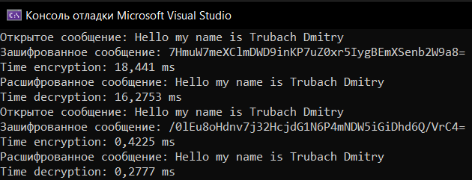
Рисунок 3.1 – Лавинный эффект
Из рисунка видно, что при изменении ключа всего лишь на один символ, благодаря лавинному эффекту, зашифрованные сообщения получаются абсолютно разными.
Получилось, что у нас поменялся не один символ сообщения, а сообщение целиком, что повышает крипкостойкость, так как криптоаналитик не может сделать предположение о входной информации, основываясь на выходной.
Вспомним, что первоначальное значение разделяется на две половины, каждая из которых сдвигается независимо. Если все биты каждой половины равны 0 или 1, то для всех раундов алгоритма используется один и тот же ключ. Это может произойти, если ключ состоит из одних 1, из одних 0, или если одна половина ключа состоит из одних 1, а другая – из одних 0. Кроме того, некоторые пары ключей при зашифровании переводят открытый текст в идентичный шифртекст. Иными словами, один из ключей пары может расшифровать сообщения, зашифрованные другим ключом пары.
Эти ключи, называемые полуслабыми. Для примера возьмем ключ для шифрования, который равен «1010101010101010» и для расшифрования «1111111100000000». Оба ключа являются слабыми. Результат представлен на рисунке 3.2.
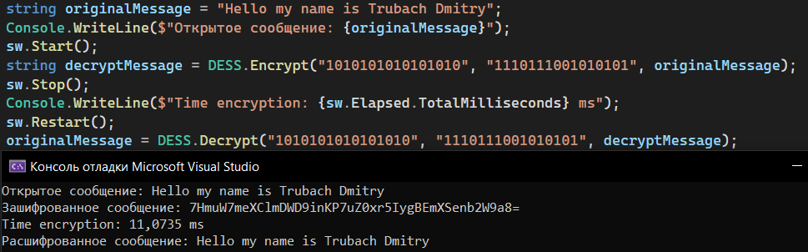
Рисунок 3.2 – Слабые ключи
Из рисунка видно, что сообщение, зашифрованное одним ключом и расшифрованное другим, является эквивалентным исходному сообщению, в связи с этим рекомендуется использовать сильные ключи для шифрования текста.

Время выполнения зашифрования и расшифрования
Для оценки времени выполнения операций зашифрования и расшифрования построим графики при шифровании алгоритмом DES-EEE2 с разной длиной входных текстов.
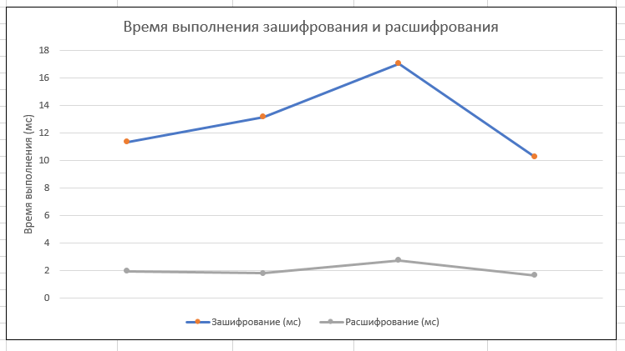
Рисунок 4.1 – Время выполнения расшифрования и зашифрования
При сравнении данного графика с временем выполнения рассмотренных ранее шифров можно заметить, что алгоритм DES-EEE2 выполняет операции зашифрования и расшифрования примерно в 7–10 раз медленнее, чем рассмотренные ранее алгоритмы шифрования. Однако, данный алгоритм предоставляет более высокую криптостойкость в сравнении с остальными ранее рассмотренными алгоритмами.

Оценка степени сжатия шифротекста
Одним из свойств алгоритма DES является то, что шифротекст практически нельзя сжать. Это происходит потому, что шифрование преобразует информацию таким образом, что в итоге создается псевдослучайная последовательность битов. Эта последовательность битов не имеет никакой структуры, что делает ее несжимаемой.
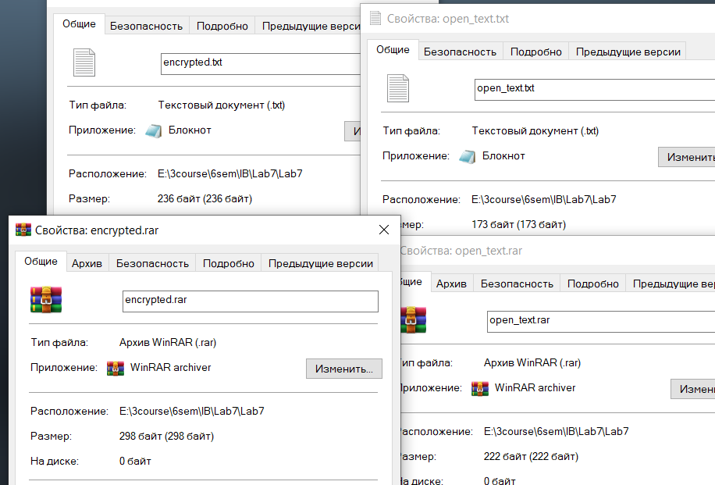
Рисунок 6.1 – Сжатие открытого текста и шифротекста
Из рисунка можно сделать вывод, что при сжатии файлов размер увеличивается, однако при сжатии файла с исходным текстом размер увеличивается незначительно, а при сжатии зашифрованного текста размер увеличивается в 1, 2 раза, это значительно больше, чем в первом случае.

Вывод
В данный лабораторной работе были изучены и приобретены практические навыки разработки и использования приложений для реализации блочного шифра DES и DES-EEE2.
Основное достоинство DES – относительно высокая скорость (из-за малой длины ключа); бесплатное распространение по всему миру; общедоступность и отсутствие необходимости лицензионных отчислений. Также преимуществом DES-EEE2 является то, что сообщение шифруется 3 раза с 2 разными ключами (операции шифрование с первым ключем –шифрование со вторым ключем – шифрованиес первым ключем).

